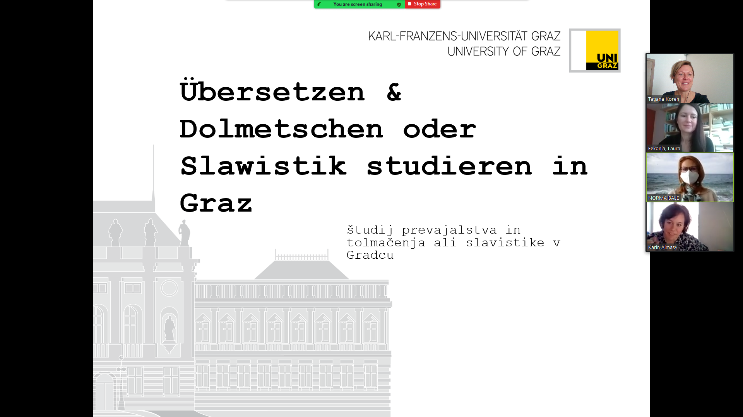

19.11. 2021 dopoldne smo Karin Almasy, Laura Fekonja Fonteyn in Tatjana Koren izpeljale online predstavitev študija slavistike in prevajalstva (ITAT) za dijakinje in dijake gimnazije BORG v Bad Radkersburgu. S kolegicami smo se vključile neposredno na predavanje prof. Norme Bale, kjer smo uvodoma predstavile nekaj splošnih informacij o študiju, nato smo nadaljevale s sodelovanjem z društvi in različnimi institucijami v Gradcu ter projekti, ki smo jih in jih še izvajamo. Profesorica Bale je že pred našo vključitvijo na uro predvajala naš promocijski filmček, zato smo preostanek ure namenile njihovim vprašanjem. Prisotni smo se strinjali, da je predstavljanje študija na spletu trenutno najprimernejše in tudi učinkovito, tako za ciljno publiko kot tudi za predavateljice. V prihodnje bomo podobne predstavitve realizirale še na kakšni od šol v Sloveniji.

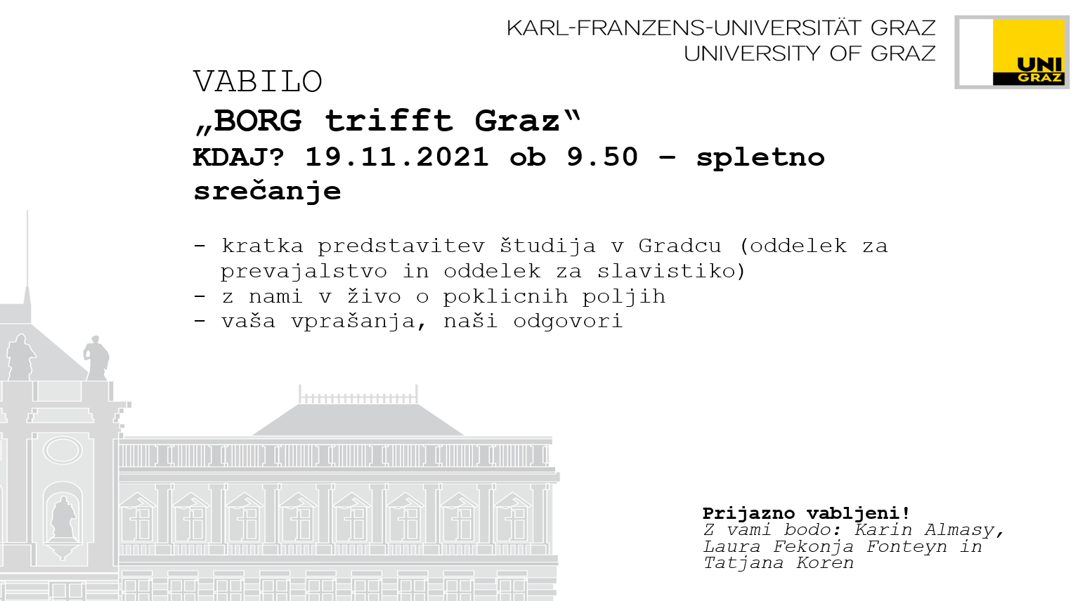

ITAT trifft BORG Bad Radkersburg
Am 19.11. informierten Karin Almasy, Laura Fekonja Fonteyn und Tatjana Koren die slowenischen SchülerInnen des BORG Bad Radkersburg – online – über die Studienmöglichkeiten am ITAT und an der Slawistik der Universität Graz. Die Slowenischprofessorin Norma Bale vom BORG schaltete uns zu diesem Zwecke direkt zu ihrem Unterricht hinzu. Wir informierten über die verschiedenen Studien, über Graz, diverse durchgeführte Projekte und vor allem auch über die späteren Berufsmöglichkeiten unserer AbsolventInnen. Bereits zuvor hatten die SchülerInnen unser neues Werbevideo angeschaut, in dem Studierende und AbsolventInnen unserer Studien – darunter auch ehemalige SchülerInnen aus Radkersburg – zu Wort kommen. Am Ende des Vortrages wurden in einer lebhaften Diskussionsrunde noch Anschlussfragen der SchülerInnen beantwortet. Aufgrund der aktuellen Umstände konnte diese Informationsveranstaltung leider nur online stattfinden. Zukünftig aber hoffen wir, bald wieder persönlich Schulen besuchen zu dürfen – Termine für ähnliche Informationsveranstaltungen an Gymnasien in Slowenien sind geplant!

